
Министерство образования Пензенской области
Государственное автономное профессиональное образовательное
учреждение Пензенской области
«Пензенский колледж информационных и промышленных технологий
(ИТ – колледж)»
Учебный комплекс информационных технологий

ИНДИВИДУАЛЬНЫЙ ПРОЕКТ
«Плазма – четвёртое состояние вещества»

Выполнил: Кошкаровский Никита Алексеевич
Обучающийся 1 курса, группы 22ИТ24
по специальности 09.02.07
«Информационные системы и программирование»
Оценка ____________________________
Руководитель проекта: преподаватель
Редькина Ирина Валентиновна

Пенза, 2023

Содержание………………………………………………………………… | 2
Введение……………………………………………………………………. | 3
1. Что такое плазма? ………………………………………………………. | 5
1.1 История открытия плазмы…………………………………………... | 5
1.2 Плазма – это… ………………………………………………………… | 5
1.3 Получение плазмы…………………………………………………….. | 6
2. Основные характеристики плазмы……………………………………. | 8
2.1 Температура плазмы………………………………………………… | 8
2.2 Степень ионизации плазмы ………………………………………… | 9
2.3 Плотность плазмы…………………………………………………… | 10
3. Плазма в природе……………………………………………………….. | 11
3.1 Космическая плазма…………………………………………………… | 11
3.2 Ионосфера……………………………………………………………… | 13
3.3 Плазма в технике………………………………………………………. | 14
Заключение…………………………………………………………………. | 16
Список литературы………………………………………………………... | 17
Приложение………………………………………………………………... | 18
Содержание:

Введение
Объект исследования:
Физика
Предмет исследования:
Плазма – четвёртое состояние вещества
Актуализация:
Ещё в незапамятные времена древние мыслители считали, что мир состоит из четырёх простых стихий: земли, воды, воздуха и огня. Можно сказать, что тем самым они как бы предвосхитили представления современной науки о четырёх состояниях вещества: твёрдом, жидком, газообразном и плазменном.
Тема этой работы актуальна в связи с тем, что физике плазмы в основном курсе физики уделено очень мало внимания, в то время как плазма – самое распространенное во Вселенной состояние вещества.
Эта тема интересна ещё и тем, что плазма – четвёртое состояние вещества, о существование которого люди не подозревали до ХХ века. Возможно, что плазма и есть тот первоэлемент, который так упорно искали алхимики средних веков.
Цель: изучить свойства четвёртого состояния вещества - плазмы, основные характеристики плазмы и область её применения.
Задачи:
- Изучить историю создания плазмы.
- Дать определение плазмы, а также рассмотреть основные её свойства и характеристики.
- Рассмотреть применения плазмы в природе и технике.
В работе были использованы следующие методы:
- Изучение литературы, интернет ресурсов.
- Анализ информации выбранной теме.
- Обобщение результатов по данной теме.

Тезис:
- Фи́зика (от др.-греч. φύσις — природа) — область естествознания: наука о простейших и, вместе с тем, наиболее общих законах природы, о материи, её структуре и движении. Законы физики лежат в основе всего естествознания.
- Термин «физика» (от греческого physis — природа) введен в науку Аристотелем. Развитие физики как современной науки началось после обоснования Н. Коперником гелиоцентрической системы мира: физика Аристотеля противоречила этой системе. Принципиальной важности шаг сделан Г. Галилеем, который превратил физику в экспериментальную науку. И. Ньютон ввел в физическую теорию математический аппарат изобретенного им дифференциального и интегрального исчисления. Используя синтез экспериментальных и теоретических методов, Ньютон создал классическую механику, которая к началу XIX в. приобрела современную форму.
- Следовательно, целью физики является формулировка общих законов природы и объяснение конкретных явлений. Физика служит научной основой большого числа технических наук и приложений.

1.Что такое плазма?
1.1. История открытия плазмы
Ещё в незапамятные времена древние мыслители считали, что мир состоит из четырёх простых стихий: земли, воды, воздуха и огня. Можно сказать, что тем самым они как бы предвосхитили представления современной науки о четырёх состояниях вещества: твёрдом, жидком, газообразном и плазменном.
Словом, «плазма» (от греч. «плазма» - «оформленное») в середине XIX в. стали именовать бесцветную часть крови (без красных и белых телец) и жидкость, наполняющую живые клетки. В 1929 г. американские физики Ирвинг Лёнгмюр (1881-1957) и Леви Тонко (1897-1971) назвали плазмой ионизованный газ в газоразрядной трубке.
Английский физик Уильям Крукс (1832-1919), изучавший электрический разряд в трубках с разрежённым воздухом, писал: «Явления в откачанных трубках открывают для физической науки новый мир, в котором материя может существовать в четвёртом состоянии». [7, с. 78]
1.2.Плазма – это…
Плазма — частично или полностью ионизированный газ, образованный из нейтральных атомов (или молекул) и заряженных частиц (ионов и электронов). Важнейшей особенностью плазмы является ее квазинейтральность, это означает, что объемные плотности положительных и отрицательных заряженных частиц, из которых она образована, оказываются почти одинаковыми. (Рис 1.)
В зависимости от температуры любое вещество изменяет своё состояние. Так, вода при отрицательных (по Цельсию) температурах находится в твёрдом состоянии, в интервале от 0 до 100 "С - в жидком, выше 100 °С-в газообразном. Если температура продолжает расти, атомы и молекулы начинают терять свои электроны - ионизуются и газ превращается в плазму. При температурах более 1000000 °С плазма абсолютно ионизована - она состоит только из электронов и положительных ионов. Плазма - наиболее распространённое состояние вещества в природе, на неё приходится около 95% массы Вселенной. Солнце, большинство звёзд, туманности - это полностью ионизованная плазма. Внешняя часть земной атмосферы (ионосфера) тоже плазма. (Диаграмма.) [1, с. 27]
1.3. Получение плазмы
Создание плазмы из винограда в микроволновке
Этот трюк повторяют миллионы людей по всему миру. Но чтобы все прошло 100% успешно и безопасно, следуйте инструкции:
Положите на стеклянный поддон СВЧ-печи две виноградины рядом, чтобы они соприкасались.
Или разрежьте одну большую виноградину пополам, оставив между ними кожуру, соединяющую половинки.
Накройте на всякий случай виноградины прозрачным стаканом, чтобы видеть происходящее, а искрам не дать попасть на стенки микроволновой печи.
Включите печь на несколько секунд.
Не пугайтесь, виноградины будут искрить и выбрасывать яркие огненные всполохи — это и есть плазма.
Почему виноград в микроволновке превращается в плазму?
Раскрыть тайну с помощью экспериментов (и большого количества высокоскоростных камер) смогли канадские ученые физико-астрономического факультета Университета Трент в Питерборо с коллегами из Университета Конкордия в Монреале.
Во-первых, оказалось, что электричество тут ни при чем. (До этого было принято связывать это явление именно с электричеством).
Во-вторых, стало ясно, что волшебство обеспечивают:
сферическая форма ягод;
наличие в их составе воды;
а также небольшого количества натрия и калия.
Если положить две виноградины так, чтобы они касались друг друга, энергетическое ядро образуется у них одно на двоих — в точке соприкосновения. И оно получается куда более мощным и горячим, чем в одной виноградине. Это хорошо видно на инфракрасном снимке, обозначенным буквой H. Таким образом, в этой точке концентрируется достаточно энергии, чтобы ионизировать натрий и калий, содержащийся в виноградинах, и эта ионизация вызывает те самые вспышки плазмы. [6, с. 46]

2.Основные характеристики плазмы
2.1. Температура плазмы
Плазму делят на низкотемпературную (температура меньше миллиона K) и высокотемпературную (температура миллион K и выше). Такое деление обусловлено важностью высокотемпературной плазмы в проблеме осуществления управляемого термоядерного синтеза. Разные вещества переходят в состояние плазмы при разной температуре, что объясняется строением внешних электронных оболочек атомов вещества: чем легче атом отдает электрон, тем ниже температура перехода в плазменное состояние.
- Низкотемпературная плазма (температура меньше миллиона градусов Кельвина). Она, как правило, представляет собой частично ионизированный газ, т. е. число нейтральных атомов и молекул значительно превышает число заряженных частиц – электронов и ионов. Для низкотемпературной плазмы характерна малая степень ионизации – до 1 %. (Рис 2.)
Если в низкотемпературной плазме содержится много макроскопических твердых частичек (размером от долей до сотен микрометров) с большим электрическим зарядом, которые либо самопроизвольно образуются в плазме в результате различных процессов, либо вводятся в плазму извне, то она называется пылевой плазмой. Пылевая плазма является частным случаем низкотемпературной плазмы. Равновесной плазмой называется низкотемпературная плазма, если её компоненты находятся в состоянии термодинамического равновесия, т. е. температура электронов, ионов и нейтральных частиц совпадает.
В неравновесной плазме температура электронов существенно превышает температуру других компонентов. [4, с. 39]

- Высокотемпературная плазма (температура миллион градусов Кельвина и выше). (Рис 3.)
Высокотемпературная плазма также называется еще горячей плазмой. Горячая плазма почти всегда полностью ионизирована (степень ионизации ~100 %).
Вещество в состоянии высокотемпературной плазмы имеет высокую ионизацию и электропроводность, что позволяет использовать ее в управляемом термоядерном синтезе.

2.2. Степень ионизации плазмы.
Степень ионизации определяется как отношение числа ионизованных частиц к общему числу частиц. Для низкотемпературных плазм характерны малые степени ионизации (<1%). Так как такие плазмы довольно часто употребляются в плазменных технологиях их иногда называют технологичными плазмами. Чаще всего их создают при помощи электрических полей, которые ускоряют электроны, которые в свою очередь ионизуют атомы. Электрические поля вводятся в газ посредством индуктивной или емкостной связи. Типичные применения низкотемпературных плазм включают плазменную модификацию свойств поверхности, плазменное травление поверхностей (полупроводниковая промышленность), очистка газов и жидкостей (озонирование воды и сжигание частичек сажи в дизельных двигателях). Горячие плазмы почти всегда полностью ионизованы (степень ионизации ~100%). Обычно именно они понимаются под «четвертым агрегатным состоянием вещества». Примером может служить Солнце.
Плазму со степенью ионизации 1 (или 100 %) называют полностью ионизованной плазмой.
Субстанции со степенью ионизации менее 1 (или менее 100 %), называют частично ионизированной плазмой; [5, с. 56]

2.3. Плотность плазмы.
Помимо температуры, которая имеет фундаментальную важность для самого существования плазмы, вторым наиболее важным свойством плазмы является плотность. Слово плотность плазмы обычно обозначает плотность электронов, т.е. число свободных электронов в единице объема (строго говоря, здесь, плотностью называют концентрацию — не массу единицы объема, а число частиц в единице объема). Плотность ионов связана с ней посредством среднего зарядового числа ионов. Следующей важной величиной является плотность нейтральных атомов n0. В горячей плазме n0 мала, но может тем не менее быть важной для физики процессов в плазме.

3.Плазма в природе
3.1. Космическая плазма
КОСМИЧЕСКАЯ ПЛАЗМА, плазма (полностью или частично ионизованный газ) в космическом пространстве и населяющих его объектах. Космическая плазма возникла в первые микросекунды рождения Вселенной после Большого взрыва и ныне является наиболее распространённым состоянием вещества в природе, составляя 95% от массы Вселенной (без учёта тёмной материи и тёмной энергии, природа которых пока неизвестна). По свойствам, зависящим от температуры и плотности вещества, и по направлениям исследования космическую плазму можно разделить на следующие виды: кварк-глюонная (ядерная), галактическая (плазма галактик и галактических ядер), звёздная (плазма звёзд и звёздных атмосфер), межпланетная и магнитосферная.
Последовательность в уменьшении концентрации (плотности) космической плазмы приблизительно такова:
● плазма звёзд;
● околопланетная плазма;
● плазма квазаров и галактических ядер;
● межпланетная плазма;
● межзвёздная и межгалактическая плазма.
Современная космическая техника позволяет проводить активные эксперименты в космосе, т. е. активно воздействовать на космическую плазму (в первую очередь - околоземную) радиоизлучениями, пучками заряженных частиц, плазменными сгустками и т. п. Эти методы используются для диагностики, моделирования естественных явлений (например, полярных сияний
1) Солнечный ветер.
Солнечный ветер – это ионизированный поток частиц, вытекающих из короны звезды в окружающий космос. Источниками потока являются все существующие звезды, поэтому можно употреблять название «звездный ветер», оно тоже правильное.
Раскаленное состояние звезды обусловлено происходящими внутри нее термоядерными процессами. Корональная часть Солнца разогрета примерно до 1 млн. градусов. В таких температурных условиях атомы движутся с невероятной скоростью, сталкиваются и разлетаются во все стороны. Газы, входящие в состав короны, расширяются, стремятся занять как можно больше пространства.
Газовый поток, удаляясь от светила, набирает скорость, долетает до Земли за несколько суток. В составе солнечного ветра находятся типичные для Солнца элементы: гелий, водород, некоторое количество железа, кремния, серы. Вышедшая из поверхностного слоя звезды масса частиц имеет температуру около 200000°C. Она движется в космическом пространстве со скоростью 300 – 500 км/с, если солнечная активность низкая. Но если корона активна, то скорость солнечного ветра может достигать 1000 – 1200 км/с. Каждую секунду Солнце испускает около 1 млн. тонн ионизированных частиц.
2) Солнечные космические лучи.
Космические лучи (излучение) - это частицы, заполняющие межзвездное пространство и постоянно бомбардирующие Землю. Они открыты в 1912 г. австрийским физиком Гессом с помощью ионизационной камеры на воздушном шаре.
Различают следующие типы космических лучей:
1. Галактические космические лучи - космические частицы, приходящие на Землю из недр нашей Галактики. В их состав не входят частицы, генерируемые Солнцем.
2. Солнечные космические лучи - космические частицы, генерируемые Солнцем.

3.2. Ионосфера.
ИОНОСФЕРА (от ионы и сфера), часть атмосферы Земли с высокой концентрацией свободных электронов и ионов, энергия которых меньше 1–2 эВ. Электроны, ионы и нейтральные частицы ионосферы образуют ионосферную плазму с достаточно высокой электрической проводимостью. Нижняя граница ионосферы расположена на высоте около 50–70 км над уровнем моря, верхняя граница ионосферы может достигать нескольких десятков тысяч километров. Только благодаря ионосфере возможна радиосвязь на большие расстояния через ионосферный волновод. Влияние ионосферы на распространение радиоволн обусловлено в основном взаимодействием радиоволн со свободными электронами, концентрация которых в ионосферной плазме определяет границы ионосферы. Так, ниже 50 км в атмосфере практически отсутствуют свободные электроны, хотя содержание ионов значительно.
Ионосфера Земли является плазменным образованием; она сложна по составу, причина её ионизации – ультрафиолетовое солнечное излучение, а также потоки быстрых заряженных частиц от Солнца.
1) Полярные сияния.
Полярное сияние – это свечение верхних слоёв атмосферы вследствие взаимодействия с заряженными частицами солнечного ветра вблизи полюсов нашей планеты. В период солнечной активности полярное сияние «спускается» от полюсов к средним широтам.
Периодически на Солнце происходит мощнейшая вспышка, и в космос выбрасывается масса частиц, мчащихся с огромной скоростью. Если частица влетает в неоднородное магнитное поле, то частица, как и в однородном поле, будет описывать спиральную траекторию вокруг линий индукции магнитного поля.
По мере перемещения частицы вдоль линии индукции магнитного поля радиус спирали изменяется. Если частица, перемещаясь, попадает в область более сильного поля, то её радиус уменьшается; при перемещении же частицы в направлении, в котором поле ослабевает, её радиус возрастает. [2, с. 149]
2) Геомагнитное поле. Пояса радиации.
Магнитное поле Земли, или, как его часто называют, геомагнитное поле, отклоняющее стрелку компаса. Северный конец свободно подвешенной стрелки компаса указывает на Южный магнитный полюс Земли, который находится недалеко от её северного географического полюса. Магнитная стрелка располагается по касательной к линиям индукции магнитного поля.
Это очень слабое поле, его индукция в несколько десятков раз меньше индукции магнитного поля, создаваемого обычным школьным магнитом.
Пояса радиации, окружающие нашу планету, состоят именно из частиц, захваченных геомагнитным полем. Когда плотность таких частиц становится достаточно большой, существенную роль начинает играть их взаимодействие. В результате взаимодействия избыточные частицы «выметаются» как в межпланетное пространство, так и в полярные области земной атмосферы. И всё же доля заряженных частиц, проникающих в земную атмосферу, весьма мала по сравнению с тем потоком, который встречает магнитосфера нашей планеты. Таким образом, геомагнитное поле надёжно защищает биосферу Земли от губительного воздействия космических лучей и солнечного ветра.
3.3. Плазма в технике
- Плазменный двигатель
Плазменный двигатель (плазменный инжектор) – электрический ракетный двигатель, рабочее тело которого приобретает ускорение, находясь в состоянии плазмы. Существует множество типов плазменных двигателей. В настоящее время наиболее широкое распространение – в качестве двигателей для поддержания точек геостационарных спутников связи – получили стационарные плазменные двигатели, идея которых была предложена А.И.Морозовым в 1960х годах. Первые лётные испытания состоялись в 1972 году. Плазменные двигатели не предназначены для вывода грузов на орбиту, и могут работать только в вакууме. Плазменные двигатели не стоит путать с ионными. [3, с. 258]
- Плазменный дисплей.
Дисплеи становятся одним из обязательных элементов различной аппаратуры, вычислительной техники – от телевизорных приёмников до терминалов ЭВМ.
В настоящее время получил одобрение потребителей так называемый дисплей с плазменным экраном.
Плазменный экран представляет собой две стеклянные пластины, на которые нанесены электроды в виде ряда параллельных узких полосок проводящей плёнки. Пластины помещены в корпус, заполненный газовой смесью. При приложении к электродам достаточно большого напряжения в точках их наложения друг на друга зажигается тлеющий заряд: возникает электрическое поле, приводящее к ионизации газа и образованию плазмы. Сечение тлеющего разряда продолжается всё время, пока существует плазма. Экран – это матрица (решётка), в узлах которой расположены как бы миниатюрные неоновые лампы. С помощью их на экране создаётся светящийся рисунок.

Заключение
Плазма - ещё малоизученный объект не только в физике и многих других науках. Поэтому важнейшие технические положения физики плазмы до сих пор не вышли из стадии лабораторной разработки. В настоящее время плазма активно изучается т.к. имеет огромное значение для науки и техники. Эта тема интересна ещё и тем, что плазма - четвёртое состояние вещества, о существовании которого люди не подозревали до XX века.
При исследованиях по физике плазмы главными стимулами всегда были перспективы практических применений. Сначала плазма интересовала физиков как своеобразный проводник электрического тока, а также как источник света. В настоящее время мы должны рассматривать физические свойства плазмы под другим углом зрения – и тогда плазма предстанет перед нами в новом обличье.
Во-первых, плазма – это естественное состояние вещества, нагретого до очень высокой температуры, и, во-вторых, это динамическая система – объект приложения электромагнитных сил. Новые подходы к изучению поведения плазмы органически связаны со значительными техническими проблемами. Важнейшие из них – это управляемый термоядерный синтез и магнитогидродинамическое преобразование внутренней энергии в электрическую.

Список литературы
- Гуськова А. К., Основы физики плазмы, Москва: Курчатовский институт – Российский научный центр, 2018 - 184 с.
- Романовский М.К. Элементарные процессы и взаимодействие частиц в плазме, - Санкт-Петербург: РосАтом, 2021 - 256с.
- Александров А.Ф., Лекции по электродинамике плазмоподобных сред. Москва: Институт общей физики, 2019 - 472 с.
- Фортов В.Е., Неидеальная плазма, Москва: Российская академия наук, 2019 - 182 с.
- Смирнов Б.А. Физика слабоионизованной плазмы. Москва: Наука, 2018 - 132 с.
- Смирнов В. П. Лекции по физике плазмы. - Москва: ЖЭТФ, 2019 - 234 с.
- Феррин Джанне Дж. Рейес. Теория плазмы. – Москва: Российская академия наук, 2018 - 183 с.
- http://plasma.mephi.ru/ru/menu-obuchenie/uchebnye-posobiya.html
- https://urok.1sept.ru/articles/684567
- https://school-science.ru/8/11/42439

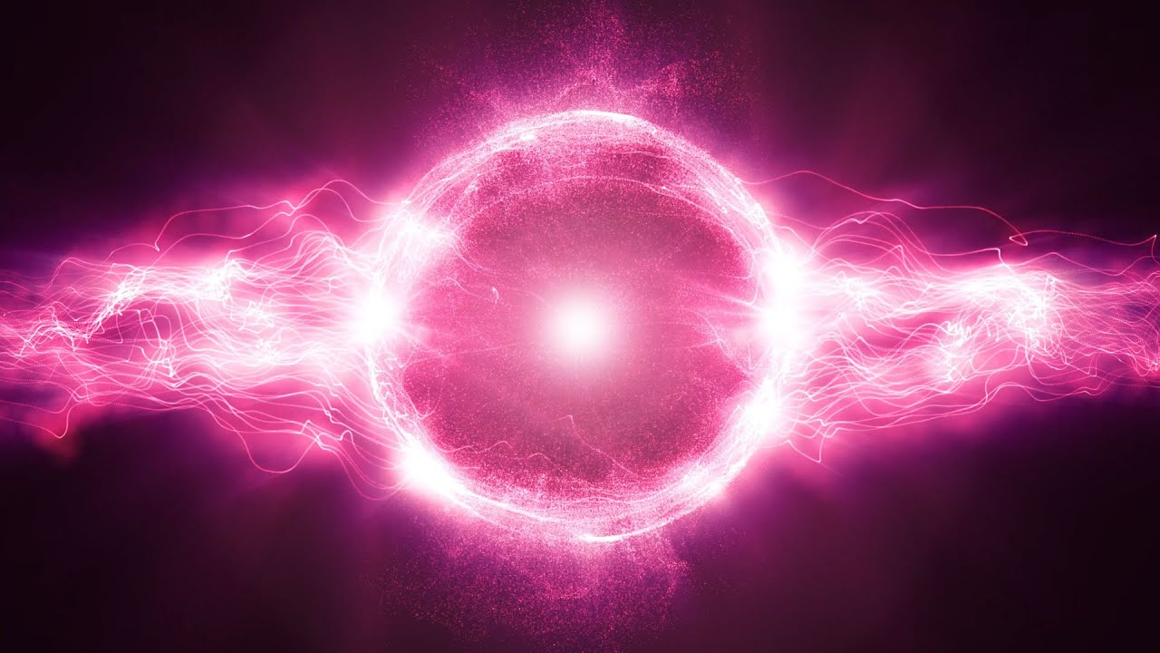
Приложение

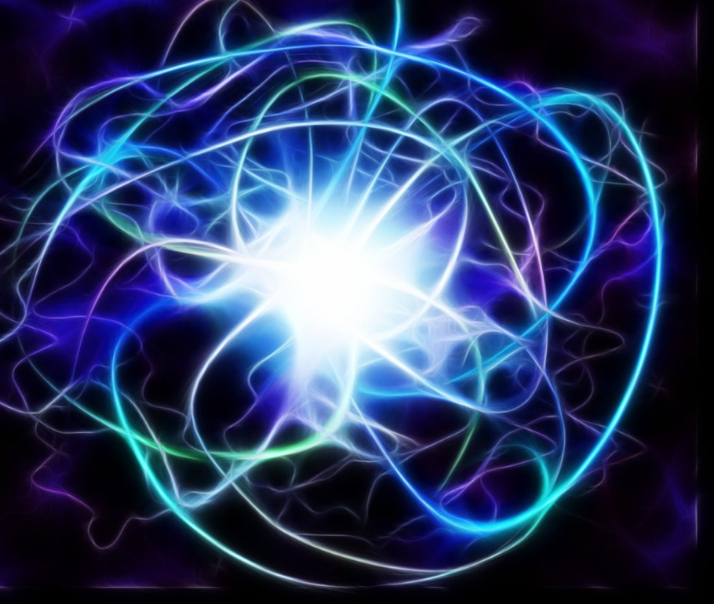
Рис 1. «Плазма»

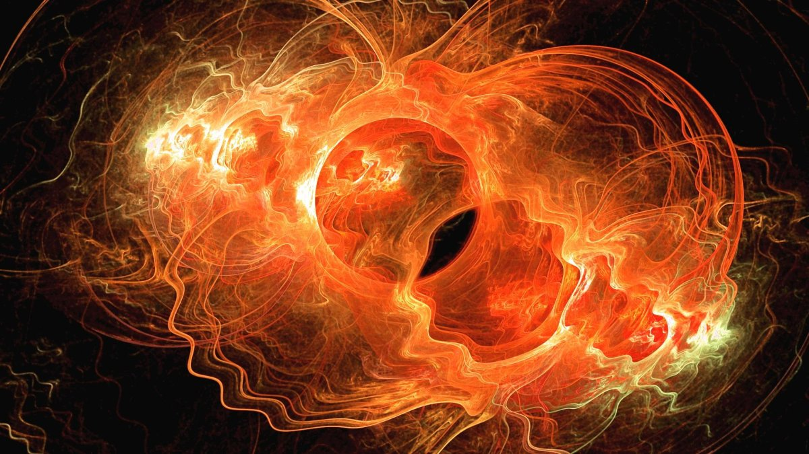
Рис 2. «Низкотемпературная плазма»

Рис 3. «Высокотемпературная плазма»

Диаграмма «Из чего состоит вселенная»

